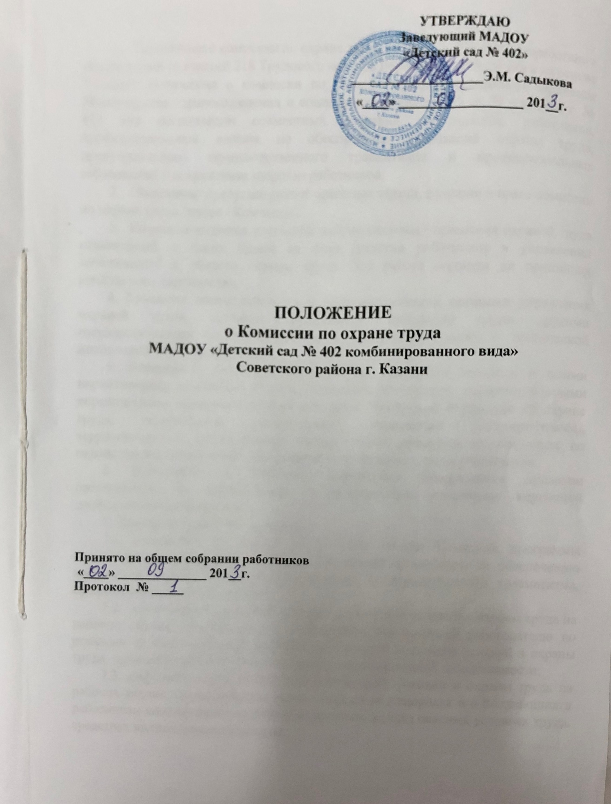

- Положение о комиссии по охране труда (далее - Положение) разработано в соответствии со статьей 218 Трудового кодекса Российской Федерации и на основе Типового положения о комиссии по охране труда, утвержденного Приказом Министерства здравоохранения и социального развития РФ от 29 мая 2006 г. № 413 для организации совместных действий работодателя, работников, профессиональных союзов по обеспечению требований охраны труда, предупреждению производственного травматизма и профессиональных заболеваний и сохранению здоровья работников.
- Положение предусматривает основные задачи, функции и права комиссии по охране труда (далее - Комиссия).
- Комиссия является составной частью системы управления охраной труда организации, а также одной из форм участия работников в управлении организацией в области охраны труда. Его работа строится на принципах социального партнерства.
- Комиссия взаимодействует с государственными органами управления охраной труда, органами федеральной инспекции труда, другими государственными органами надзора и контроля, а также с технической инспекцией труда профсоюзов.
- Комиссия в своей деятельности руководствуется законами и иными нормативными правовыми актами Российской Федерации, законами и иными нормативными правовыми актами субъектов Российской Федерации об охране труда, генеральным, региональным, отраслевым (межотраслевым), территориальным соглашениями, коллективным договором (соглашением по охране труда), локальными нормативными правовыми актами учреждения.
- Положение о Комиссии учреждения утверждается приказом работодателя по согласованию с профсоюзным комитетом первичной профсоюзной организации.
- Задачами Комиссии являются:
  - разработка на основе предложений членов Комиссии программы совместных действий работодателя, профсоюзной организации' по обеспечению требований охраны труда, предупреждению производственного травматизма, профессиональных заболеваний;
  - организация проведения проверок состояния условий и охраны труда на рабочих местах, подготовка соответствующих предложений работодателю по решению проблем охраны труда на основе анализа состояния условий и охраны труда, производственного травматизма и профессиональной заболеваемости;
7.3. информирование работников о состоянии условий и охраны труда на рабочих местах, существующем риске повреждения здоровья и о полагающихся работникам компенсациях за работу во вредных и (или) опасных условиях труда, средствах индивидуальной защиты.
8. Функциями Комиссии являются:
- рассмотрение предложений работодателя, работников, первичной профсоюзной организации для выработки рекомендаций, направленных на улучшение условий и охраны труда работников;
- оказание содействия работодателю в организации обучения работников по охране труда, безопасным методам и приемам выполнения работ, а также проверки знаний требований охраны труда и проведения своевременного и качественного инструктажа работников по охране труда;
- участие в проведении обследований состояния условий и охраны труда в организации, рассмотрении их результатов и выработке рекомендаций работодателю по устранению выявленных нарушений;
- информирование работников организации о проводимых мероприятиях по улучшению условий и охраны труда, профилактике производственного травматизма, профессиональных заболеваний;
- доведение до сведения работников результатов аттестации рабочих мест по условиям труда и сертификации работ по охране труда;
- информирование работников организации о действующих нормативах по обеспечению смывающими и обеззараживающими средствами, сертифицированной специальной одеждой, специальной обувью и другими средствами индивидуальной защиты, правильности их применения, организации хранения, стирки, чистки, ремонта, дезинфекции и обеззараживания;
- содействие в организации проведения предварительных при поступлении на работу и периодических медицинских осмотров и соблюдения медицинских рекомендаций при трудоустройстве;
- участие в рассмотрении вопросов финансирования мероприятий по охране труда в организации, обязательного социального страхования от несчастных случаев на производстве и профессиональных заболеваний, а также осуществление контроля за расходованием средств организации и Фонда социального страхования Российской Федерации (страховщика), направляемых на предупредительные меры по сокращению производственного травматизма и профессиональных заболеваний;
- содействие работодателю во внедрении в производство более совершенных технологий, новой техники, автоматизации и механизации производственных процессов с целью создания безопасных условий труда, ликвидации тяжелых физических работ;
- подготовка и представление работодателю предложений по совершенствованию работ по охране труда и сохранению здоровья работников, созданию системы морального и материального поощрения работников, соблюдающих требования охраны труда и обеспечивающих сохранение и улучшение состояния здоровья;
8.11. рассмотрение проектов локальных нормативных правовых актов по охране труда и подготовка предложений по ним работодателю, выборному профсоюзному комитету.
  - Права Комиссии:
    - получать от работодателя информацию о состоянии условий труда на рабочих местах, производственного травматизма и профессиональных заболеваний, наличии опасных и вредных производственных факторов и мерах по защите от них, о существующем риске повреждения здоровья;
    - заслушивать на заседаниях Комиссии сообщения работодателя (его представителей), руководителей структурных подразделений и других работников организации о выполнении ими обязанностей по обеспечению безопасных условий и охраны труда на рабочих местах и соблюдению гарантий прав работников на охрану труда;
    - заслушивать на заседаниях Комиссии руководителей и других работников организации, допустивших нарушения требований охраны труда, повлекших за собой тяжелые последствия, и вносить работодателю предложения о привлечении их к ответственности в соответствии с законодательством Российской Федерации;
    - участвовать в подготовке предложений к разделу коллективного договора (соглашения по охране труда) по вопросам, находящимся в компетенции Комиссии;
    - вносить работодателю предложения о поощрении работников организации за активное участие в работе по созданию условий труда, отвечающих требованиям безопасности и гигиены;
    - содействовать разрешению трудовых споров, связанных с нарушением законодательства об охране труда, изменением условий труда, вопросами предоставления работникам, занятым во вредных и (или) опасных условиях труда, компенсаций.
  - Комиссия создается по инициативе работодателя и (или) по инициативе работников либо их представительного органа на паритетной основе (каждая сторона имеет один голос вне зависимости от общего числа представителей стороны) из представителей работодателя, профсоюзной организации.
  - Численность Комиссии: 5 человек, 3 - представителя работодателя, 2 - представителя работников определяется в зависимости от численности работников в организации, специфики производства, количества структурных подразделений и других особенностей, по взаимной договоренности сторон, представляющих интересы работодателя и работников.
Состав Комиссии утверждается приказом работодателя.
  - Комиссия избирает из своего состава председателя, заместителей от каждой стороны и секретаря. Председателем Комиссии, как правило, является работодатель или его ответственный представитель, одним из заместителей является представитель выборного профсоюзного органа, секретарем - работник службы охраны труда.
  - Комиссия осуществляет свою деятельность в соответствии с разрабатываемыми им регламентом и планом работы.
  - Члены Комиссии должны проходить обучение по охране труда за счет средств работодателя, а также средств Фонда социального страхования Российской Федерации (страховщика) в соответствии с порядком, установленным федеральным органом исполнительной власти, осуществляющим функции по нормативно-правовому регулированию в сфере труда, по направлению работодателя на специализированные курсы не реже одного раза в три года.
  - Члены Комиссии информируют не реже одного раза в год выборный орган первичной профсоюзной организации или собрание работников о проделанной ими в Комиссии работе. Выборный орган первичной профсоюзной организации или собрание работников организации вправе отзывать из Комиссии своих представителей и выдвигать в его состав новых представителей. Работодатель вправе своим решением отзывать своих представителей из Комиссии и назначать вместо них новых представителей.
  - Обеспечение деятельности Комиссии, его членов (освобождение от основной работы на время исполнения обязанностей, прохождения обучения и т.п.) устанавливается коллективным договором, локальным нормативным правовым актом организации.

